**Curriculum Vitae**

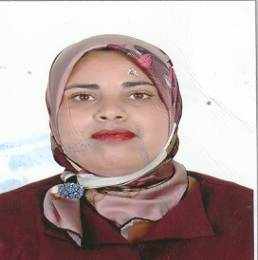

* ETAT CIVIL :
* **Nom et prénom**: KADDARI AICHA.
* **Date et lieu de naissance :** 03/12/1984 A El-NAAMA (Algérie).
* **Situation familiale :** Marié.
* **Adresse :** Cité Vieux-Village Misserghin -Oran-
* **Nationalité :** Algérienne.
* **Téléphone :** (+213) 0552.29.96.74
* **Courrier Email:** [**kaddariaycha@gmail.com**](mailto:kaddariaycha@gmail.com)
* DIPLOME ET ETUDE :
* **Niveau scolaire :** 03ème Année Secondaire (2004-2005).
* **Diplôme :** Aide-soignante de santé publique (Institut Paramédicale 2014).
* **LANGUE :**
* **Arabe (très bien).**
* **Français (très bien).**
* **Anglais (bien).**
* **PROFIL :**
* Personne sociable et active doté d'une attitude sérieuse et d'une capacité de travailler en toute indépendance, solides, compétences en communication et gestion de temps, avec de l'expérience en travail d'équipe.
* **EXPERIENCE PROFFESIONELLE :**
* **Aide-soignante de santé publique (Bloc opératoire)** depuis le 12/01/2014 à ce jour (Hôpital de la wilaya de NAAMA).